 Рекомендации по обеспечению безопасности окружающей среды для детей грудного возраста

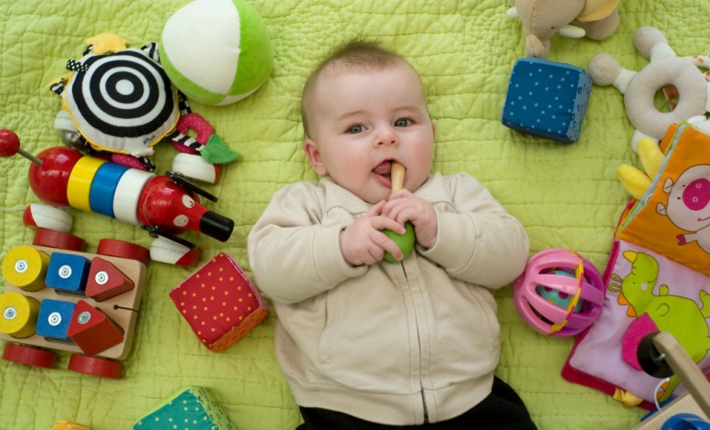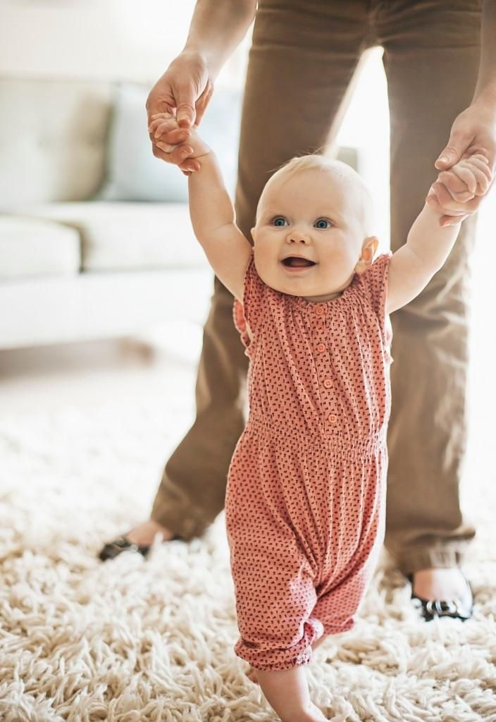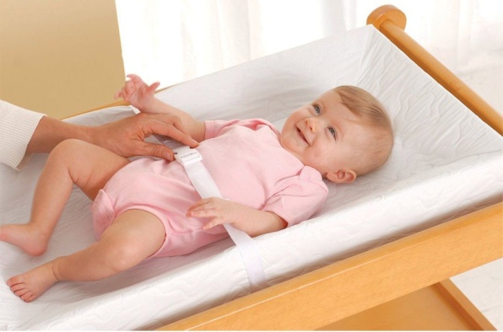

Безопасность — это категория неизмеримо более высокая, чем величие

10. Все острые углы мебели должны иметь мягкую защиту от ударов.

Электрические розетки должны иметь защиту от детских пальчиков, провода — быть убраны в короб.Электронные устройства храните в недоступных для ребенка местах.

Межкомнатные двери должны иметь фиксаторы, предотвращающие травмы пальцев, окна и дверцы на мебели и бытовой технике — блокираторы, не позволяющие ребенку открыть их. Помните: москитные сетки — защита от мелких насекомых, а не от падений из окон.

Как и во всех остальных случаях, храните под надежным замком или на верхних полках косметику, лекарства, ювелирные украшения.

Не оставляйте ребенка без присмотра на столике для переодевания ни на секунду. Меняя малышу одежду, всегда придерживайте его одной рукой.

Если ребенок перерос детскую кроватку переведите его в другую кровать с низким днищем. Оборудуйте новое место для сна съемными перилами, а на пол положите мягкий коврик.